2025年度江苏省行业领域十大科技进展申报须知
（ 江苏省物理学会 ）
一、省科协关闭申报系统截止时间为2026年5月9日18点，请申报者务必在4月28日前在线提交，江苏省物理学会需要预留审核时间，若有问题需退回修改。
二、请按照操作手册中的流程进行注册并完成申报。申报渠道和初审单位请分别选择省学会、江苏省物理学会。

2025年度江苏省行业领域十大科技进展提名工作-用户操作手册
1.打开浏览器，输入网址（http://www.jskx.org.cn/new/login）进入登录入口，建议用谷歌浏览器。
2.申报者首次登陆点击“立即注册”，注册申报帐号。
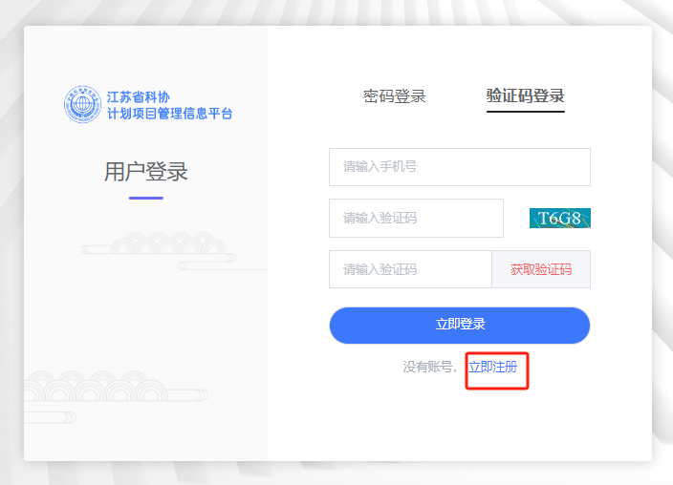
项目申报用户注册，填写手机以及基本信息，填写完成后点击“提交”按钮。
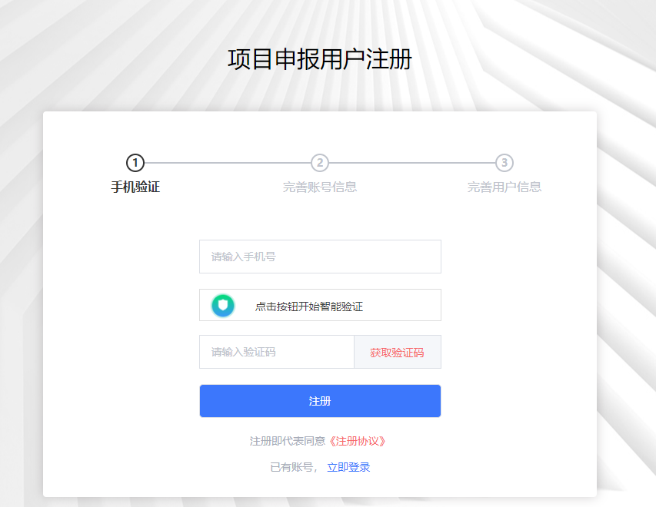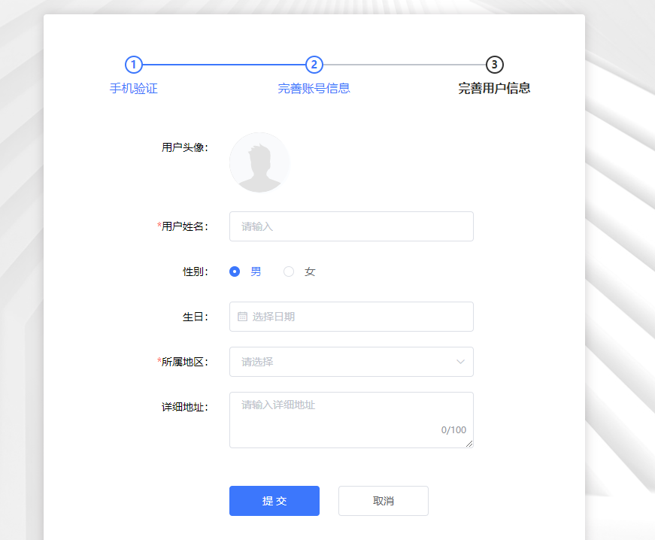
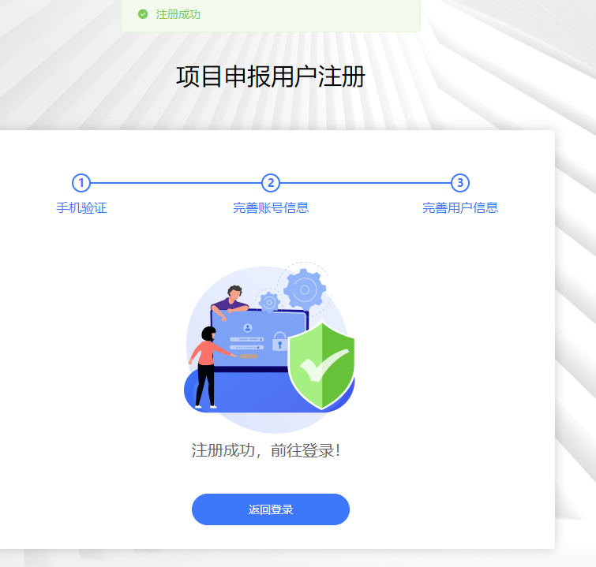
3. 项目申报用户注册成功后输入账号密码或手机验证码方式进行登陆。进入后台查看当前“可申报项目”，点击右边“申报”按钮，选择对应申报渠道、初审单位，开始填报。
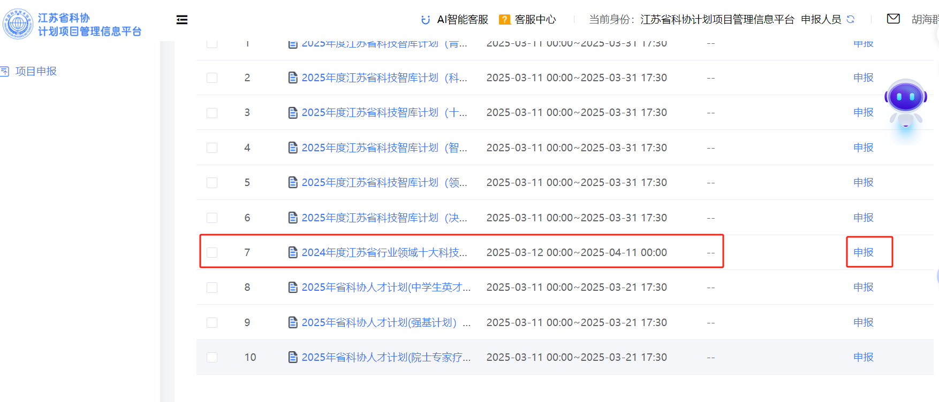
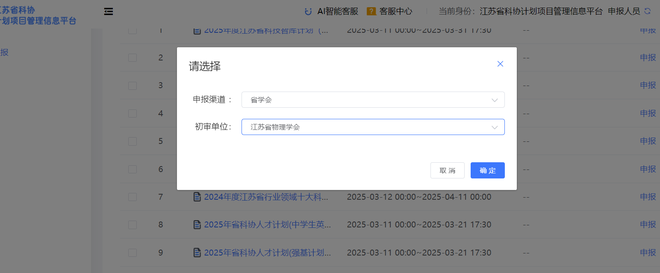

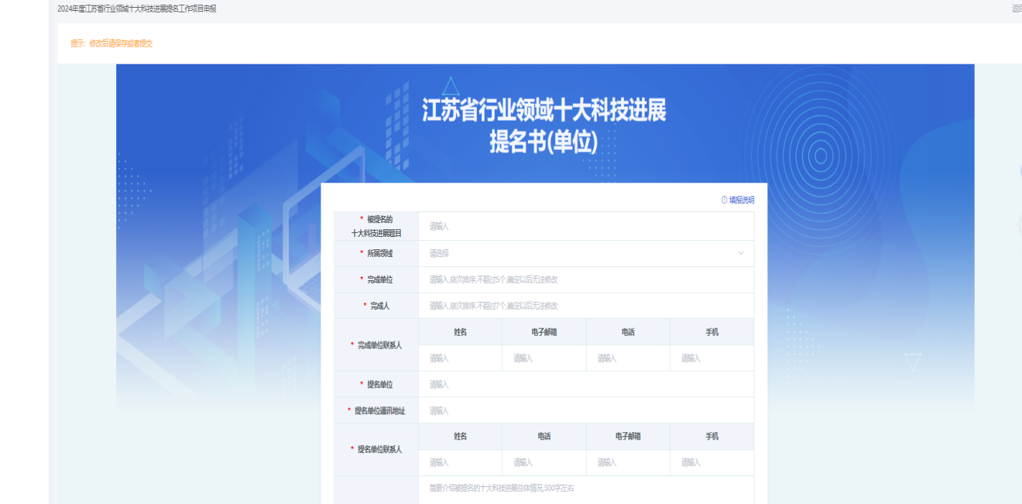

4.填报过程中注意实时保存，为避免内容丢失不要长时间登陆，保存后可在“已申报项目”下方查看当前申报的项目，点击“修改”按钮再次编辑。

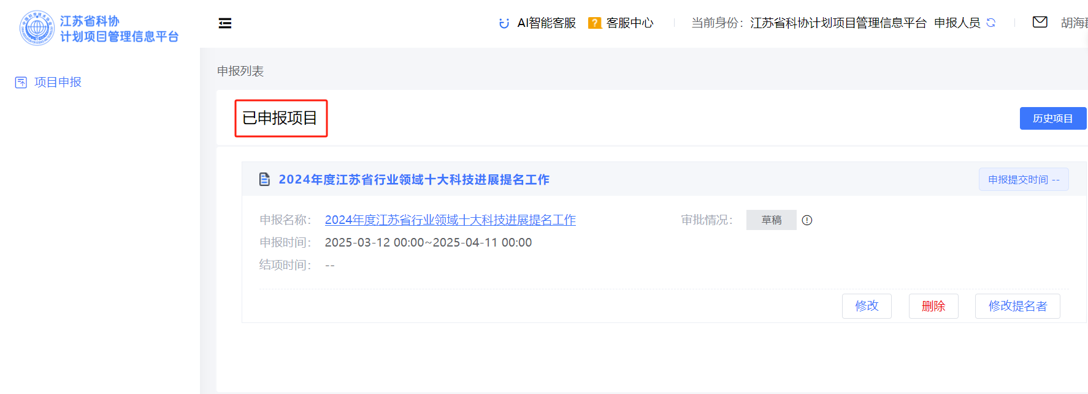
5.项目提交后申报内容将无法再次进行修改。提交后需要初审单位进行审批。
6.请各位申报者注意审批状态，退回后根据退回意见进行修改，然后再次提交。
7.待省科协项目审批通过后，申报者点击“导出项目”，系统自动生成电子版《申报书》，请申报者自行导出并打印。

用户在申报过程中如遇到操作问题可联系申报系统管理人员孙静0510-85229289或联系江苏省物理学会秘书处万建国13813983573、胡海群13675158641。

